Bogotá 19 de noviembre de 2019

Honorable Representante
CARLOS ALBERTO CUENCA CHAUX
Presidente
MESA DIRECTIVA
Cámara de Representantes del Congreso de la República
Bogotá D.C

Asunto: Proyecto de Ley No. ___ de 2019 ¨Por medio de la cual la Nación se vincula a la conmemoración y rinde homenaje público al municipio de Guacarí en el departamento del Valle del Cauca, con motivo de la celebración de los 450 años de su fundación en 1570 y se dictan otras disposiciones¨.

Respetado Presidente:

En mi condición de Representante de la Cámara de Representantes del Congreso de la Republica, radico el presente Proyecto de ley que busca rendir homenaje al municipio de Guacarí, Valle del Cauca por sus 450 años de su fundación.

Así mismo, presento a consideración del Congreso de la Republica este proyecto para iniciar el tramite correspondiente y cumplir con las exigencias dictadas por la Ley.

Adjunto original y (3) tres copias del documento, así como una copia en medio magnético (CD).

Sin otro particular,

ÁLVARO HENRY MONEDERO RIVERA
Representante a la Cámara por el Valle del Cauca
Partido Liberal Colombiano

PROYECTO DE LEY NÚMERO ____ DE 2019 CÁMARA

Proyecto de Ley No. ___ de 2019 ¨Por medio de la cual la Nación se vincula a la conmemoración y rinde homenaje público al municipio de Guacarí en el departamento del Valle del Cauca, con motivo de la celebración de los 450 años de su fundación en 1570 y se dictan otras disposiciones¨.

El Congreso de la República de Colombia

DECRETA:

ARTÍCULO 1. La presente Ley tiene por objeto vincular a la nación para que se asocie y rinda homenaje al Municipio de Guacarí, departamento del Valle del Cauca, con motivo de la celebración de sus 450 años de su fundación en el año 2020, y rendir un homenaje publico a través de distintos reconocimientos de carácter histórico, material y cultural, como contribución a la ciudad y sus habitantes por su aporte y compromiso a la identidad cultural e histórica de Colombia durante estos cuatrocientos cincuenta años.

ARTÍCULO 2. Autorícese al Gobierno Nacional, para que en cumplimiento, y de conformidad con los artículos 288, 334,341,345,356 y 357 de la Constitución Política y de las competencias establecidas en la Ley 75 de 2002, incluya en el Presupuesto General de la Nación para el año 2021, las partidas presupuestales necesarias con el fin de llevar a cabo el mantenimiento, realización y/o construcción de las siguientes obras, así mismo dotaciones de utilidad pública e interés social para el Municipio de Guacarí, Departamento del Valle del Cauca

- Remodelación y dotación de los centros de atención de salud de los corregimiento de Guabitas y Sonso
- Remodelación y dotación de las (33) juntas de acciones comunal del municipio de Guacari.
- Remodelación de la plaza de galería de mercado del municipio.
- Mantenimiento para la conservación de la Casa Cural
- Remodelación del Centro de residencia de personas mayores – Asilo el Samán.
- Reposición de la red de acueducto y pavimentación (Vía Guacarí – Guabitas)

ARTÍCULO 3. El Gobierno Nacional a través de los Ministerios de Hacienda y Crédito Público y el Ministerio de Cultura, implementarán y desarrollarán un plan de conservación y restauración arquitectónica de la Casa Cural, ubicada en la calle 4 con carrera 9 – esquina, la cual es monumento nacional.

ARTÍCULO 4. Autorícese al Gobierno Nacional a través del Ministerio de Cultura para asesora y apoyar al Municipio de Guacarí- Valle del Cauca. en la elaboración, tramitación, ejecución y financiación de los proyectos de patrimonio nacional; de su remodelación, mantenimiento de conformidad con la Constitución y la Ley.

ARTÍCULO 5. Las autorizaciones de gastos otorgados al Gobierno Nacional en virtud de esta Ley, se incorporan en los Presupuestos Generales de la Nación, de acuerdo con las normas orgánicas en materia presupuestal, en primer lugar, reasignando los recursos hoy existentes en cada órgano ejecutor, sin que ello implique un aumento del presupuesto, de acuerdo con las disposiciones que se produzcan en cada vigencia fiscal.

ARTÍCULO 6. La presente Ley rige a partir de la fecha de su publicación, previa sanción.

Del Honorable Congresista,

ÁLVARO HENRY MONEDERO RIVERA
Representante a la Cámara por el Valle del Cauca
Partido Liberal Colombiano

PROYECTO DE LEY NÚMERO ____ DE 2019 CÁMARA

Proyecto de Ley No. ___ de 2019 ¨Por medio de la cual la Nación se vincula a la conmemoración y rinde homenaje público al municipio de Guacarí en el departamento del Valle del Cauca, con motivo de la celebración de los 450 años de su fundación en 1570 y se dictan otras disposiciones¨.

EXPOSICIÓN DE MOTIVOS

Con el fin de realizar la exposición de motivos del presente proyecto de Ley, y argumentar la relevancia de aprobación del mismo, este acápite se ha divido en (x) partes que representa la importancia del tema, estas son las siguientes: 1. Objeto del proyecto de ley. 2 historia del municipio. 3 geografía. 4 objetivos. 5 fundamento Jurídico. 7 impacto Fiscal 8. Reconocimiento y agradecimientos.

- OBJETO DEL PROYECTO DE LEY

El objetivo de la presente iniciativa es vincular a la Nación para que se asocie y rinda homenaje al municipio de Guacarí, Valle del Cauca, con motivo de la celebración de los 450 años de su fundación para 2020. En disposición a lo anterior se establecen medidas para garantizar la financiación de la inversión pública y el estimulo a la inversión privada en materia de infraestructura, desarrollo sostenible siendo una moción para superar y fenecer las brechas sociales de la comunidad generando que estas sean participes en el desarrollo económico del país.

En concordancia, el articulado del presente proyecto de ley, propone establecer su forma de administración y las fuentes de financiación. Así misma estructura el mecanismo de planeación de los programas y proyectos que serán financiados.

- HISTORIA DEL MUNICIPIO

Guacarí es un municipio ubicado en el valle geográfico del rio Cauca, el cual se caracteriza por la existencia de importantes yacimientos arqueológicos, pertenecientes a sociedad antiguas quienes ocuparon este territorio durante el periodo prehispánico, Estas investigaciones arqueológicas iniciaron en los años 1981 y 1994, en los corregimientos de Guabas, Cananguá y Guacas, que han permitido conocer importantes aspectos socioeconómicos y religiosos de la "Sociedad Cacical de Guabas”, variante meridional de la denominada "Cultura Quimbaya Tardío de Guabas", que existió entre 700 y 1400 después de Cristo. Estas sociedades tuvieron frutos y estabilidad en la región gracias a la riqueza ecológica que ofrece la zona para el desarrollo de la vida humana, animal y vegetal, siendo un atractivo para los colones, quienes en el año 1570 junto con el capitán su fundador, el capitán Juan López Ayala, construyó la primera Iglesia bajo el Patronato de San Juan Bautista, Santo de su nombre y fundó el pueblo que llamó "San Juan Bautista de Guacarí", siendo encomendero de los Indios Guacaríes en el año de 1570, dando como resultado la fundación del pueblo de Guacari.

Posteriormente el encomendero Francisco Javier Holguín, primer párroco de la población, construyeron en 1600 uno de los monumentos históricos más antiguos de Colombia siendo este conocido como la Casa Cural, la cual es la joya colonial más auténtica, declarada monumento nacional.

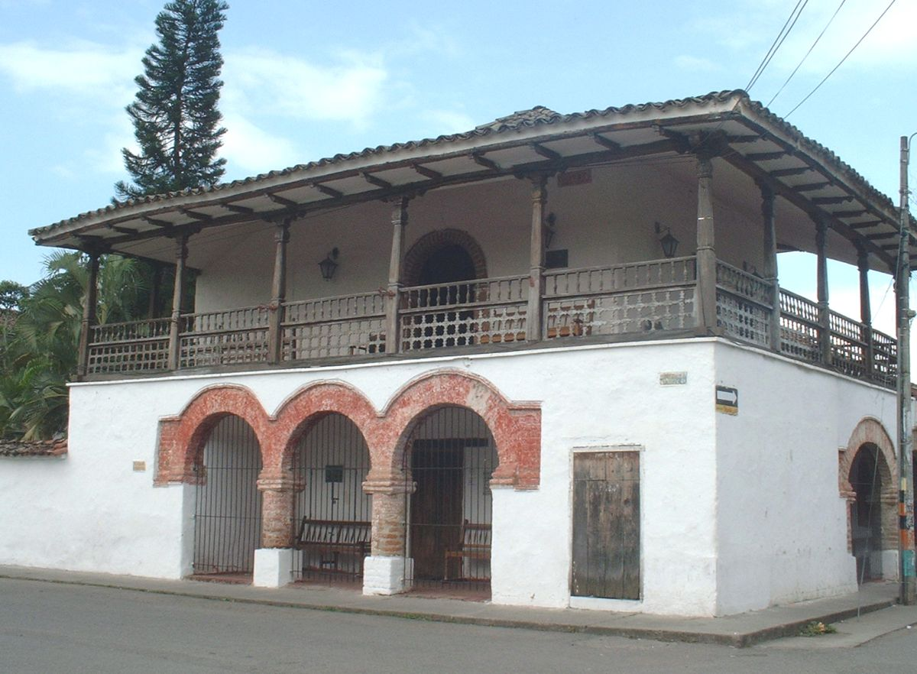

Ilustración 1 Casa Cural de Guacarí. Tomado de: http://locationcolombia.com/locationes/casa-cural/?lang=es

Ahora bien, la palabra Guacarí proviene del dialecto Caribe Gua- Cari las cuales según Édison Escobar traducen:

(…) “Laguna de los Caribes" y se afirma que esta laguna es la del Chircal la cual se encuentra en la llanura de Sonso a orillas del río Cauca. “(…)

Riqueza ecológica que fue fundamental para el desarrollo de la vida humana, animal y vegetal, la presencia de caudalosos ríos como el Cauca, el Zabaletas, Guabas, Sonso y La Chamba, que mantenían una gran parte del área inundada, originaban ciénagas y lagunas, como El Chircal, Videles y El Conchal. Esto constituyó una importante despensa alimenticia, al proporcionar abundante pesca y caza generando un atractivo para los colones.

De igual manera el municipio de Guacarí se caracterizó por la existencia de el árbol predilecto de la Diosa para descansar en compañía de sus ninfas después de la dura labor ejecutada en el día. Los Nimas, Chinces, Bugaes, Aujies, Calimas, Amaines, y Gorrones, buscaban refugio en este árbol sagrado, solamente porque en el habitaba la bella deidad.” Este árbol fue conocido como Samán o “árbol de la lluvia”, pues cierra sus hojas cuando amenaza lluvia o el cielo se oscurece. El Samán de Guacarí, fue sembrado en la plaza principal del pueblo por el señor Ramón Becerra en el año de 1914 y revivió las leyendas indígenas, el municipio del Guacarí o la tierra del Samán.

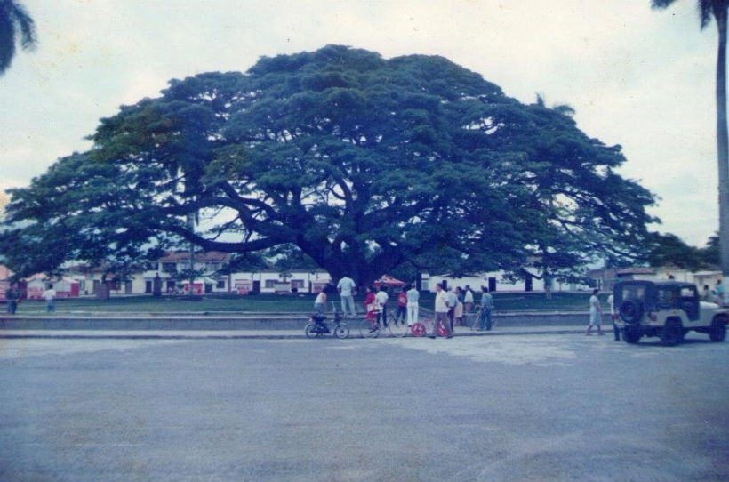


En agosto de 1989, el enorme árbol del Parque José Manuel Saavedra Galindo, testigo de amores, alegrías y desdichas, comenzó su agonía. El Samán, desde cuando el Banco de la República aprobó la Resolución Externa número 20, de agosto 6 de 1993, que estableció la imagen de ese frondoso árbol para la moneda de 500 pesos, fue la representación no solo de los Guacariceños, sino también de los colombianos desde el momento en que el Banco de la República aprobó la Resolución Externa número 20, de agosto 6 de 1993, que estableció la imagen de ese frondoso árbol para la moneda de 500 pesos.

- ECONOMÍA

El Municipio de Guacarí cuenta con posibilidades de desarrollo en una serie de ventajas comparativas (localización, clima, gastronomía, eventos culturales, entre otros), los cuales son factores que han logrado posicionar el municipio como destino atractivo para las inversiones y el desarrollo económico. Es necesario construir ventajas competitivas lo cual exige un proceso fuertemente focalizado que fomenta la especialización y la eficiencia local, las cuales se deben construir bajo un proceso planificado que incluye la participación y compromiso de las instituciones públicas, los gremios, la academia y la ciudadanía en general con una perspectiva de liderazgo Nacional, regional y municipal.

- OBJETIVOS

Conmemorar la celebración de los 450 años de la fundación del municipio de Guacarí, Valle del Cauca, mediante la construcción, realización y/o mantenimiento de las obras representativas de carácter patrimonial del municipio, las cuales merecen ser destacado e incluidas en las partidas presupuestales para el año 2021, con la finalidad de promover valores culturales y arquitectónicos.

- FUNDAMENTOS JURÍDICOS

Con relación al objeto de este proyecto de Ley y el estado del arte de las Leyes de Honores y la asignación de partidas presupuestales para le ejecución de obras de interés público, las cuales disponen que en primer lugar y con relación a las Leyes de Honores, la Corte Constitucional en su sentencia C-817/2011 dispone que: “ funda en el reconocimiento estatal a personas, hechos o instituciones que merecen ser destacas públicamente, en razón de promover significativamente, valores que interesan a la constitución” las cuales ha diferenciado en “tres modalidades recurrentes de leyes de honores, a saber leyes que riden homenajes a ciudadanos, leyes que celebren aniversarios de Municipios Colombiano; y leyes que celebran aniversarios de instituciones educativas de valor cultural, arquitectónico o, en general otros aniversarios”

De otra partes y respecto a los temas de colocación de recursos e inclusión de gastos de iniciativas legislativas, la sentencia de la Corte Constitucional C- 729/2005, refiere y aclara sobre la Objeción Presidencial “ Autorización al gobierno nacional para incluir partidas presupuestales para concurrir a la realización de obras en municipio/ OBJECIÓN PRESIDENCIAL A PROYECTO DE LEY QUE AUTORIZA AL GOBIERNO PARA INCLUIR GASTO – Realización de obras en municipios a través del sistema cofinanciación.

Analizado el articulo 2 objetado, observa la Corte que dicha disposición se limita a autorizar al Gobierno Nacional para que a partir de la sanción de la presente ley incluya, si lo desea, en el presupuesto un gasto para el año 2021. En efecto, dispone el articulo 2 del proyecto “Autorícese al Gobierno Nacional para que incluya dentro del presupuesto General de la Nación, las partidas presupuestales para concurrir a…

Igualmente, la Sentencia de la Corte constitucional C-197/2001, refiere y aclara;

“Respecto de leyes o proyectos de leyes que se refieren a la asignación de partidas del presupuesto nacional para el cubrimiento de determinados gastos, la Corte ha sostenido reiteradamente una postura según la cual tales disposiciones del legislador que ordenan gastos expedidas con el cumplimiento de las formalidades constitucionales, no pueden tener mayor eficacia que la de constituir títulos jurídicos suficientes, e los términos de los artículos 345 y 346 de la Constitución Política, para la posterior inclusión del gasto en la ley de presupuesto, pero que ellas en si mismas no pueden constituir ordenes para llevar a cabo tal inclusión, sino autorizaciones para ello”

Finalmente, en cuanto al sistema de cofinanciación la Corte Constitucional, mediante la sentencia C729/2005, manifestó que:

“Como ha sido explicado en la jurisprudencia de esta Corporación, la duplicación del gasto en las distintas esferas y la falta de una precisa alinderación de responsabilidades policías, administrativas y presupuestales, socava el modelo de la autonomía territorial consagrado en la Constitución Política. Sin embargo, la norma citada prevé algunas excepciones (…) Es claro que mediante el sistema cofinanciación la Nación puede concurrir con los departamentos, distritos y municipios en la realización de obras que en principio no le competen. A través de ese mecanismo la Nación orienta la dinámica de la descentralización, al mismo tiempo que se estimula el desarrollo institucional y la eficiencia fiscal y administrativa de las distintas entidades territoriales”, en tanto ellas también aportan recursos para el financiamiento de sus obras, todo lo cual es expresión de los principios de coordinación, concurrencia y subsidiariedad señalados en el articulo 288 Superior, Sobre el particular la Corte ha dispuesto que:

“ En ese orden de ideas, el mecanismo de cofinanciación encuentra amplio sustento constitucional en la formula territorial misma del Estado Colombiano, que es una republica unitaria, descentraliza y con autonomía de sus entidades territoriales ( Constitución Política Art 1 ) En efecto, la cofinanciación articula los principios de unidad y autonomía de ordenamiento territorial, al mismo tiempo que desarrolla los principios de coordinación, concurrencia y subsidiariedad, en los cuales se funda el reparto de competencias entre los distintos niveles territoriales ( Constitución Política Art 288) Sin embargo, la constitucionalidad prima facie del mecanismo de la cofinanciación no significa que cualquier regulación de la misma sea legitima, pues es obvio que esta debe adecuarse a la Carta, y en particular a los principios y reglas constitucionales que gobiernan el proceso presupuestal y el reparto de competencias entre el Gobierno y el Congreso en este campo”

- IMPACTO FISCAL

Aunado a lo anterior, y dada la obligación del Estado de velar por el interés general, así como de promover la autonomía de las entidades territoriales, es relevante mencionar que una ve promulgada la ley, el Gobierno deberá promover su ejercicio y cumplimiento. Además, se debe tener en cuenta como sustento, un pronunciamiento del a Corte Constitucional, en la cual se puntualizó de acuerdo a la sentencia C-490/2011, así:

El mandato de adecuación entre la justificación de los proyectos de ley y la planeación de la política económica, empero, no puede comprenderse como un requisito de tramite para la aprobación de las iniciativas legislativas, cuyo cumplimiento recaiga exclusivamente en el Congreso. Ello en tanto, el Congreso carece de las instancias de evaluación técnica para determinar el impacto fiscal de cada proyecto, la determinación de las fuentes adicionales de financiación y la compatibilidad con el marco fiscal de mediano plazo y aceptar una interpretación de esta naturaleza constituirá una carga irrazonable para el Legislado y otorgaría un poder correlativo de veto al ejecutivo, a través del Ministerio de Hacienda, respecto de la competencia del Congreso para hacer las leyes. Un poder de este carácter, que involucra una barrera en la función constitucional de producción normativa, se muestra incompatible con el balance entre los poderes públicos y el principio democrático. La exigencia de la norma organiza, a su vez, presupone que la previsión en cuestión debe contener un mandato imperativo de gasto publico.

Ahora bien, dada la obligación del Estado en velar por el interés general, es relevante mencionar que una vez promulgada la Ley, el Gobierno deberá promover su ejercicio y cumplimiento; además, se debe tener en cuenta como sustento, el pronunciamiento de la Corte Constitucional en la Sentencia C-502/2007, en el cual se puntualizó que el impacto fiscal de las normas, no puede convertirse en óbice y obstáculo, para que las corporaciones publicas ejerzan su función legislativa y normativa:

“En la realidad, aceptar que las condiciones establecidas en el articulo 7 de la Ley 819 de 2003 constituyen un requisito de tramite que le incumbe cumplir única y explosivamente al Congreso reduce desproporcionadamente la capacidad de iniciativa legislativa que reside en el Congreso de la Republica, con lo cual se vulnera el principio de separación de las Ramas del Poder Publico, en la medida en que se lesiona seriamente la autonomía del Legislativo.

Precisamente, los obstáculos casi insuperables que se generarían para la actividad legislativa del Congreso de la Republica conducirán a concederle una forma de poder de veto al Ministerio de Hacienda sobre las iniciativas de ley en el Parlamento.

Es decir, el mencionado articulo debe interpretarse en el sentido de que a su fin es obtener que las leyes que se dicten tengan en cuentas las realidades macroeconómicas, pero sin crear barreras insalvables en el ejercicio de la función legislativa, ni crear un poder de veto legislativo en cabeza del Ministro de Hacienda.

De igual modo, al respecto del impacto fiscal que los proyectos de ley pudieran general, la Corte ha dicho:

Las obligaciones previstas en el articulo 7 de la Ley 819 de 2003 constituyen un parámetro de racionalidad legislativa, que esta encaminado a cumplir propósitos constitucionalmente valiosos, entre ellos el orden de las finanzas publicas, la estabilidad macroeconómica y la aplicación efectiva de las leyes. Esto ultimo en tanto un estudio previo de la compatibilidad entre el contenido del proyecto de ley y las proyecciones de la política económica, disminuye el margen de incertidumbre respecto de la ejecución material de las previsiones legislativas. El mandato de adecuación entre la justificación de los proyectos de ley y la planeación de la política económica, empero, no puede comprenderse como un requisito de tramite para la aprobación de las iniciativas legislativas, cuyo cumplimiento recaiga exclusivamente en el Congreso. Ello en tanto el congreso carece de las instancias de evaluación técnica para determinar el impacto fiscal de cada proyecto, la determinación de las fuentes adicionales de financiación y la compatibilidad con el marco fiscal de mediano lazo y aceptar una interpretación de esa naturaleza constituiría una carga irrazonable para el Legislador y otorgaría un poder correlativo de veto al Ejecutivo, a través del Ministerio de Hacienda, respecto de la competencia del Congreso para hacer las leyes. Un poder de este carácter, que involucra una barrera en la función constitucional de producción normativa, se muestra incompatible con el balance entre los poderes públicos y el principio democrático. Si se considera dicho mandato como un mecanismo de racionalidad legislativa, su cumplimiento corresponde inicialmente al Ministerio de Hacienda y Crédito Publico, una vez el congreso ha valorado, mediante las herramientas que tiene a su alcance la compatibilidad entre los gastos que genera la iniciativa legislativa y las proyecciones de la política económica trazada por el Gobierno.

- RECONOCIMIENTOS Y AGRADECIMIENTOS

Este proyecto de ley contó con el aporte y el trabajo colaborativo de una serie de ciudadanos del Municipio de Guacarí, Valle del Cauca, los cuales inquietos con la propuesta de generar un reconocimiento al municipio, dedicaron parte de su tiempo y conocimiento con la finalidad de promover la presente iniciativa.

Del Honorable Congresista,

ÁLVARO HENRY MONEDERO RIVERA
Representante a la Cámara por el Valle del Cauca
Partido Liberal Colombiano

